

**Projeto de Pesquisa e Inovação**

São Paulo, SP

2021

## SUMÁRIO

1. **Introdução. . . . . . . . . . . . . . . . . . . . . . . . . . . . . . . . 6**
   1. **Justificativa** . . . . . . . . . . . . . . . . . . . . . . . . . . . . . . . . **6**
   2. **Objetivo Geral** . . . . . . . . . . . . . . . . . . . . . . . . . . . . . . **6**
2. **Revisão de Literatura. . . . . . . . . . . . . . . . . . . . . . . . 7**
   1. **Documentos . .** . . . . . . . . . . . . . . . . . . . . . . . . . . . . **13**
   2. **Lote de produção** . . . . . . . . . . . . . . . . . . . . . . . . . . . **13**
   3. **Croqui da Propriedade** . . . . . . . . . . . . . . . . . . . . . . **13**

**3 Desenvolvimento** . . . . . . . . . . . . . . . . . . . . . . . . . . . **14**

**Gustavo Moraes de Oliveira – 01212125**

**Lucas Feitosa Alves – 01212111**

**Matheus Pequeno de Castro Cruz – 01212125**

**Matheus Sousa Santos – 01212116**

**Pedro Henrique do Rosário Maria – 01212089**

**CADERNO DE CAMPO DIGITAL**

Trabalho de pesquisa e inovação apresentado ao Curso Superior da instituição BandTec, orientado pelo Profº.Fernando Brandão, como requisito parcial para a conclusão do primeiro semestre do curso de ADS.

*“Julgue seu sucesso pelas coisas que você teve que renunciar para conseguir.”*

*DALAI LAMA*

## RESUMO

Este trabalho apresenta as fases de desenvolvimento de um sistema que serve como uma ferramenta para o produtor controlar as operações realizadas na área de cultivo. Nele são anotadas informações importantes que permitem ao produtor administrar a produção, garantir a segurança e qualidade dos produtos e ainda possibilita a rastreabilidade. É específico para cada propriedade e visa ttender as normas da INC-02 que trata sobre a Rastreabilidade Vegetal.

**4**

## ABSTRACT

This work presents the development phases of a system that serves as a tool for the producer to control the operations carried out in the cultivation area. It contains important information that allows the producer to manage the production, guarantee the safety and quality of the products and also allows for trace ability. It is specific for each property and aims to meet the standards of INC-02 which deals with Vegetal Trace ability.

**5**

## 1 INTRODUÇÃO

Como consumidores, sabemos que é de suma importância saber a origem do que consumimos, já que esse fator é o principal elo na tomada de decisão consciente sobre o que deve ou não entrar em nossas casas, e isso se aplica a tudo. Quando se trata de alimentação acaba sendo mais importante ainda esse cuidado pois é algo que afeta diretamente nossa saúde. A laranja que você comprou deve estar azeda, ou docinha conforme o seu gosto, mas também é interessante saber quem produziu, a forma que produziu, as condições comerciais e principalmente, os defensivos que foram aplicados durante a sua produção.

**1.1 JUSTIFICATIVA**

Nossa tarefa é ajudar que a documentação dessas etapas realizadas pelo produtor se torne mais eficientes, ágil e segura. Contudo, diretamente e indiretamentete tornar todo esse processo dinâmico e diminuindo gradativamente os custo com logísticas e gerenciamento de dados.

**1.2 OBJETIVO GERAL**

Criar um sistema que possui todas a gestão de uma propriedade agrícola em relação as operações realizadas na área de cultivo. Nele são anotadas informações importantes que permitem ao produtor administrar a produção, garantir a segurança e qualidade dos produtos e ainda possibilita a rastreabilidade.

**6**

## 2 REVISÃO DE LITERATURA

**2.1** CADERNO DE CAMPO

O Caderno de Campo é um documento para registo de todas as atividades realizadas na produção de hortaliças e frutas. É específico para cada propriedade e visa atender as normas da INC 02 que trata sobre a Rastreabilidade Vegetal.

**2.1.2** PARA QUE SERVE

Serve como uma ferramenta para o produtor controlar as operações realizadas na área de cultivo. Nele são anotadas informações importantes que permitem ao produtor administrar a produção, garantir a segurança e qualidade dos produtos e ainda possibilita a rastreabilidade.

**2.1.3** QUAIS DOCUMENTOS OU COMPROVANTES DEVE CONTER

* Notas de aquisição de insumos e receituário agronômico;
* Laudos de análises de solo e água;
* Laudos de análises de subprodutos e/ou materiais aplicados como fertilizantes;

**2.2** LOTE DE PRODUÇÃO

Um lote de produção pode ser um canteiro, ou estufa, ou talhão, ou um grupo de canteiros, ou estufas, ou talhões que sejam homogêneos. Isso quer dizer que os canteiros, ou estufas ou talhões que estão na mesma propriedade foram cultivados com a mesma variedade, na mesma época de plantio e de colheita, passaram pelos mesmos tratos culturais e que receberam os mesmos tratamentos químicos formam um lote de produção.

**2.3** CROQUI DE PROPRIEDADE

O croqui da propriedade trata-se de um desenho que indica os principais pontos do imóvel rural (rio, córrego, açude, casa, estrada etc.) e apresenta as áreas de cultivo dessa propriedade, que podem ser chamadas de quadra, talhão ou parcela. Cada divisão da área de cultivo deve ser identificada também no campo, por meio de placas confecionadas com material durável até o final do ciclo da cultura (uma placa de madeira ou plástico por exemplo). Áreas com plantio, pulverização ou outra prática cultural realizada em datas diferentes, devem estar em áreas de cultivo diferentes (talhão A e B ou 1 e 2), por exemplo. Essa divisão servirá para indicar o lote do produto na comercialização.

**7**

CROQUI FINAL DA PROPRIEDADE

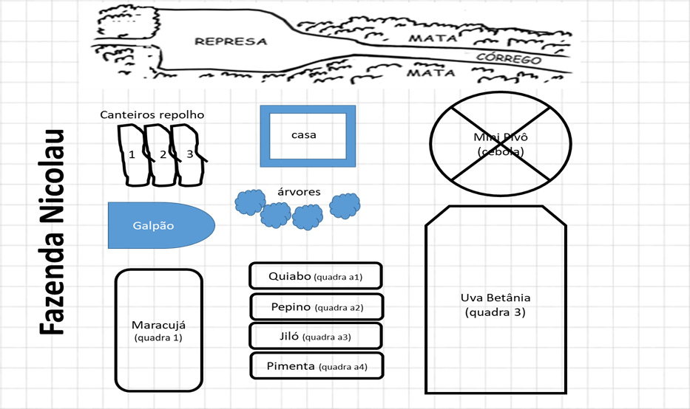

**8**

**3 DESENVOLVIMENTO**

3.1 DESCRIÇÃO DE FUNCIONAMENTO

A placa Arduíno fara a leitura do sensor dht11 e fará o envio dos dados para um servidor que convertera tanto as informações em um gráfico e também salvara no banco de dados.

3.2 DESCRIÇÃO DOS SENSORES

Sensores são equipamentos que conseguem reagir às mudanças de temperatura, distância, cor, som, velocidade, posicionamento, vibrações etc.

3.2.1 SENSOR DHT11

O [sensor DHT11](https://www.eletrogate.com/sensor-de-umidade-e-temperatura-dht11) é um dispositivo de baixo custo usado para medição de umidade e temperatura do ar. O sensor de umidade é capacitivo e o sensor de temperatura é um termístor NTC, isto é um resistor sensível à variações de temperatura. Dentro do sensor existe um microcontrolador que faz as medições e transmite os valores no formato digital através de um pino de saída. Com uma faixa de umidade de 20 a 80% e faixa de temperatura de 0 a 50°C

3.2.1.1 ESQUEMA ELETRÔNICO DO DHT11

O DHT11 possui 4 terminais sendo que somente 3 são usados: GND, VCC e Dados. Se desejar, pode-se adicionar um resistor pull up de 10K entre o VCC e o pino de dados. Conecte o pino de dados do DHT11 ao pino 2 do seu Arduino Uno como mostra o código exemplo abaixo, mas você poderá alterar por outro se desejar.

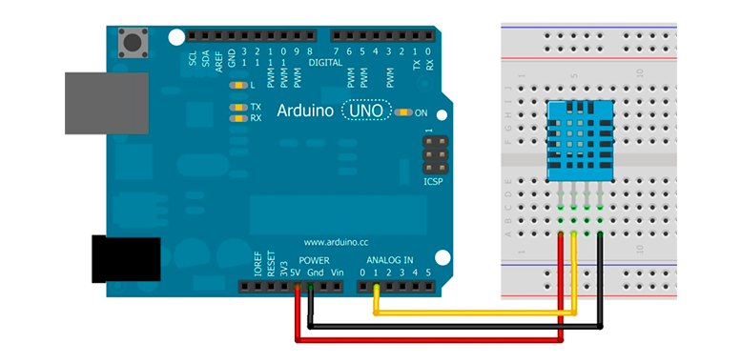

**9**

**4 INSTALAÇÃO**

4.1 – REQUISITOS DE INSTALAÇÃO:

01 – Sensor DHT11

01 – Resistor 10K Ω (Opcional)

01 – Computador com acesso a internet

01 -  Placa Arduino Uno R3

01 – Cabo de Conexão do Arduino

03 - Cabos macho-fêmea

4.2 – INSTALAÇÃO ELETRÔNICA :

O DHT11 possui 4 terminais sendo que somente 3 são usados: GND, VCC e Dados. Se desejar, pode-se adicionar um resistor de 10K Ω entre o VCC e o pino de dados. Conecte o pino de dados do DHT11 ao pino 2 do seu Arduíno Uno como mostra o exemplo abaixo.

Após feita a conexão eletrónica você de conectar a placa Arduíno no computador e iniciar o serviço.

4.3– INSTALAÇÃO FÍSICA :

Após feita todas as conexões digitais e eletrónicas você devera procurar um local específico no seu lote e inserir o sensor sobre uma superfície plana ou em um suporte.

**10**

## 5 - MÉTRICAS

Em questão da Temperatura ideal para o plantio de café O zoneamento agroclimático do café arábica considera a temperatura média anual (Tma) e o déficit hídrico anual (DHA) para classificar se uma área é apta ou não ao cultivo de café. O DHA deve ser inferior a 150 mm anuais. Quanto à temperatura, as áreas aptas têm Tma entre 18°C e 23°C

Para isso, iremos utilizar um sensor DHT11 que consegue medir temperatura e umidade, de excelente qualidade. Que trabalha numa faixa de 0 a 50ºC e uma umidade de 20% a 80%, como visto na tabela seguinte:

**11**

# **6 – CONCLUSÃO**

Tendo como foco a comunidade agrícola , principalmente de áreas com grande foco da mesma, com maiores chances de sofrerem com grandes variações climáticas , verificou-se a possibilidade de contribuir com a coleta de informações climáticas com foco agrícola, visando a informação prévia sobre a ocorrência de tais eventos.

Buscando minimizar as consequências dos problemas gerados por esses eventos, este projeto teve por objetivo o desenvolvimento e a implementação de sensores de umidade temperatura e um caderno de campo, que terá a função de ler, analisar e transmitir os valores dos dados climáticas deste lote.

Estes registros poderão alimentar os bancos de dados climáticos da Defesa Civil Estadual e Municipal que somado as informações recebidas por satélites meteorológicos, poderão prever a formação de algum evento climático extremo e, desta maneira, poderão emitir alertas aos moradores de áreas de risco, para que adotem medidas de segurança, com o propósito de não sofrerem as consequências de tais eventos.

**12**